Educatief programma rondom tweede wereldoorlog
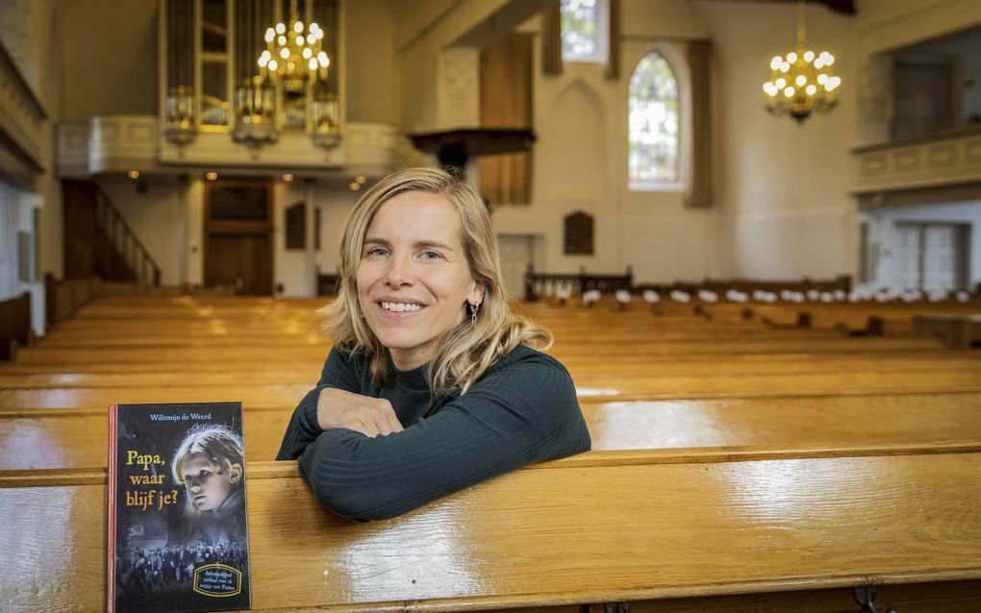

Al zes jaar bundelen violiste Marieke Booy en kinderboekenschrijfster Willemijn de Weerd hun krachten door educatieve programma’s aan te bieden rondom kinderboeken. Dit project rondom thema tweede wereldoorlog is geschikt voor de bovenbouw van het primair onderwijs.
Muziek-verteltheater voor groep 6-8:
In een muziek-verteltheater genaamd: ‘Papa waar blijf je?’ vertellen ze de kinderen wat er in oktober 1944 in hun eigen dorp Putten gebeurde. Het boek ‘Papa, waar blijf je?’ (geschreven door Willemijn de Weerd) zal de rode draad zijn door deze voorstelling. Ook zal er door middel van projectie beeldmateriaal worden getoond, omlijst door live muziek.
Workshop voor groep 6-8:
Daarnaast wil kinderboekenschrijfster Willemijn de Weerd, kinderen uitdagen om op zoek te gaan naar verhalen over de tweede wereldoorlog uit hun eigen omgeving. Dit doet ze door middel van een ‘workshop schrijven over de oorlog’, waarin ze kinderen helpt om zelf een verhaal te schrijven over de historische gebeurtenissen in hun dorp/stad tijdens de oorlog.
Kinderboekenschrijfster Willemijn de Weerd heeft al meer dan zestig titels op haar naam staan waaronder historisch jeugdboek over de Puttense razzia getiteld: ’Papa, waar blijf je?’. Dit boek werd genomineerd voor de Thea Beckmanprijs.
Violiste Marieke is geboren en getogen in Putten. Als violiste werkte ze mee aan het programma van Jules Schelvis, genaamd: ‘Er reed een trein naar Sobibor’ en diverse andere projecten rondom herdenkingen.

